**附件：**

**关于2023届毕业生绑定学籍、核对生源信息并填写提交电子简历操作流程**

毕业生生源信息作为就业派遣的重要依据，直接影响到报到证及档案去向，每位**2023届毕业生**需从**即日起至2022年9月30日。**

具体操作流程如下： 微信登录公众号“**广东大学生就业创业**”网上办事大厅并按照操作流程及时绑定学籍、核对生源信息并填写提交电子简历。

**学籍绑定及生源信息上报操作指引**

**一、关注及绑定“广东大学生就业创业微信公众号”**

扫描“广东大学生就业创业”微信公众号二维码并**关注**，点击菜单栏【办事大厅】进入操作界面。

需完成以下几点：1.实名认证； 2.学籍绑定； 3.核对及补充信息（生源上报）；4.确认无误提交。



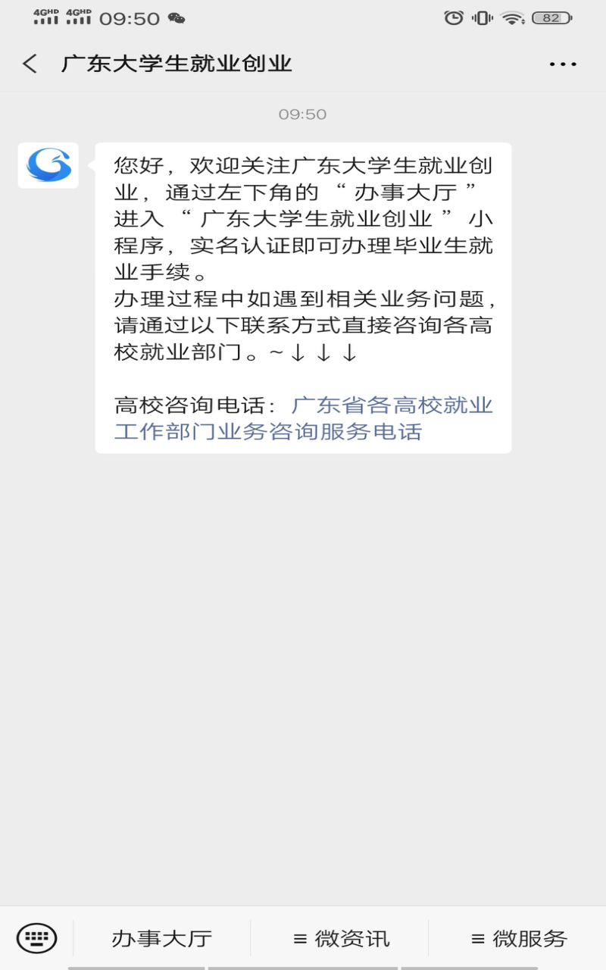

**二、实名认证+学籍绑定+生源上报**

**1、开始授权（插本学生如在专科期间有绑定过的，需先解绑专科信息后重新进行绑定）**

进入小程序点击首页头像，自动显示授权.温馨提示，点击“开始授权”弹出小程序授权窗口。允许微信授权后，即完成登录。然后回到主界面，**左上角可以看到自己的微信头像就说明授权成功**啦！

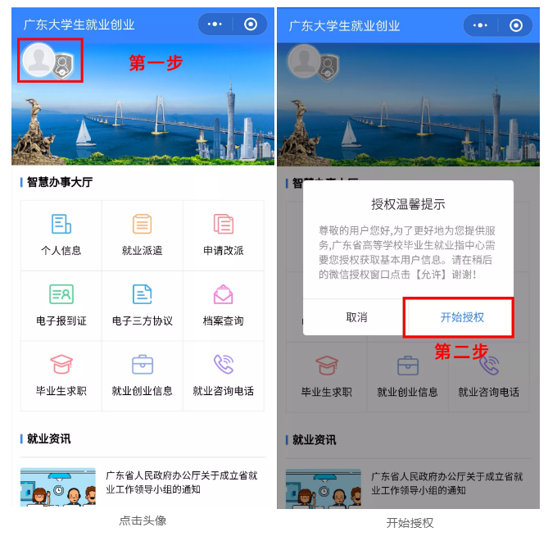

**2、选择学生类别并绑定学籍**

再次点击头像位置或个人信息，出现两个选项：“中国内地学生”“港澳台学生”，选择学生类别，继续下面操作。

温馨提示：中国内地学生需要进行“实名认证+学籍绑定”，港澳台学生只需操作完成“学籍绑定”即可。

A.进入“学籍绑定”页面，点击“开始验证”，并完成人脸识别身份认证。

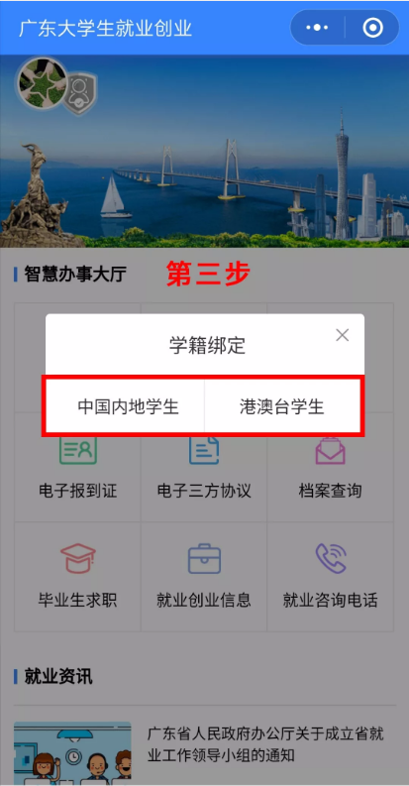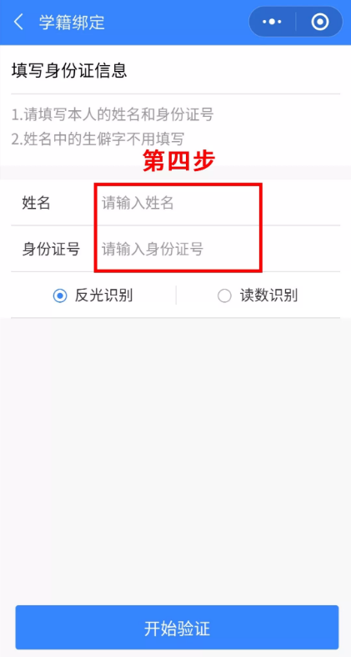

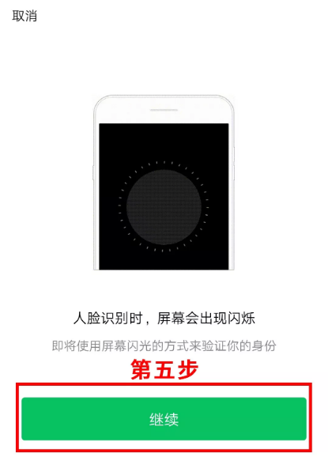

B.“刷脸”成功后，即可进行“学籍绑定”，点击“马上完善信息”可进入“生源上报”的操作。

C.学籍绑定完毕，进入小程序首页的登录状态。

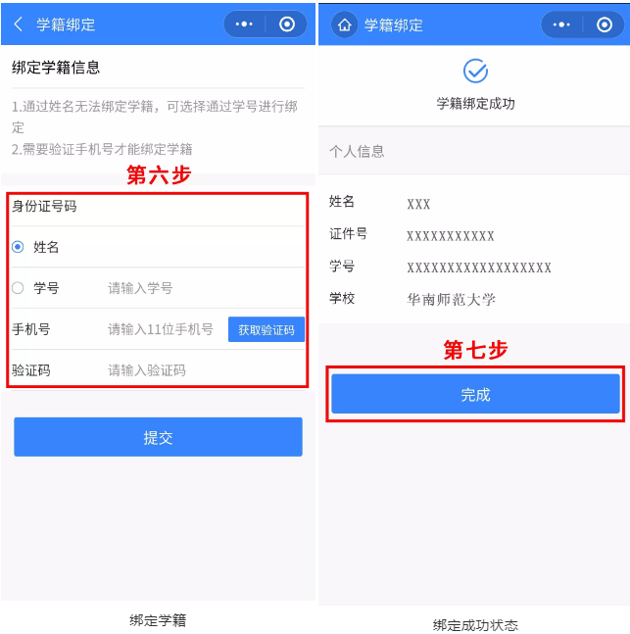

**注意注意！绑定学籍后还需要进行生源上报！！！接着看下面！**

3、生源上报

从首页进入“个人信息”窗口。依次填写“学校”、“个人”、“其他”三部分信息,填写完毕后”提交”。

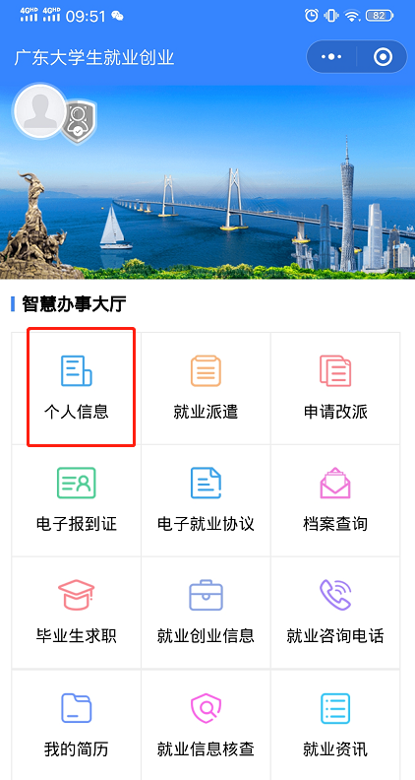

重点：一定要填写正确或核对好本人的生源地！生源地要具体到区！！！关系到毕业后的档案寄送！（户口迁到华立的，生源地还是迁入前的户籍地而不是学校！）

如果还是不确定生源地的，可以在附件请上传本人户口本照片或者身份证照片，以便学校再次核对生源地信息！

个人信息有误可以直接编辑修改，如无法修改请联系学校就业办提交材料修改。

**注意！再一次确定所有信息均准确无误后点击提交。一定要记得最后点了提交才算是完成！**

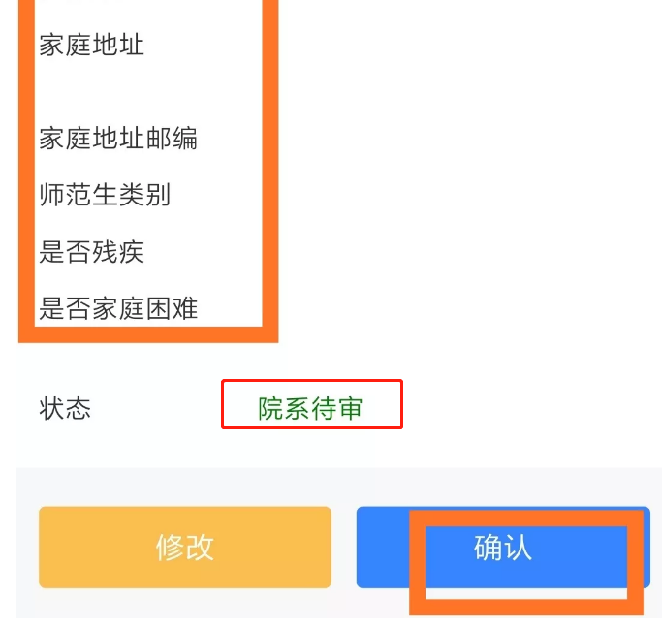

界面底部状态一栏显示“院系待审”就表明已经完成生源信息上报啦！点击确认回到主界面，接下来填写并提交电子简历！

**创建电子简历操作流程**

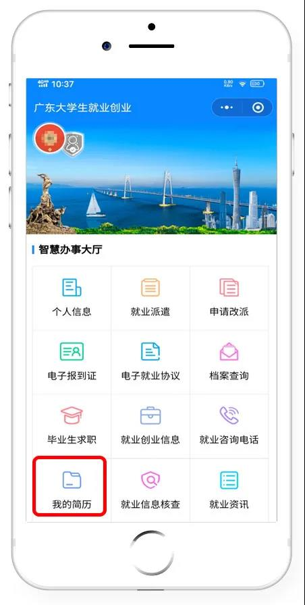

1.来到“广东大学生就业创业”小程序主界面，点击“毕业生求职”或“我的简历”模块，已经绑定过学籍的同学即可完善简历并投递。

2.认真如实填写个人简历。进入下方各项里填写、保存（各项填写保存即可，没有最后提交）。

3.必填项：求职意向、自我评价、教育经历；选填项：工作经历（实习）、GPA/语言能力、荣誉证书。必填项填写完成**（完善度需≥60%）**的同学方可投递简历。

4.点击“我的简历”中的头像，上传符合要求的免冠照片，系统即可快速生成蓝色背景的证件照片。照片可适用于简历、派遣、电子就业协议等系统中的多个服务场景（证件照片经过公安部后台校验，符合国家证件照标准）。

5.接下来，毕业生可以返回企业列表、职位列表，搜索心仪的职位并进行简历投递。省高等学校毕业生就业指导中心官方平台将进行岗位智能匹配并推送给已提交简历的毕业生，请已提交简历的毕业生注意查收信息。

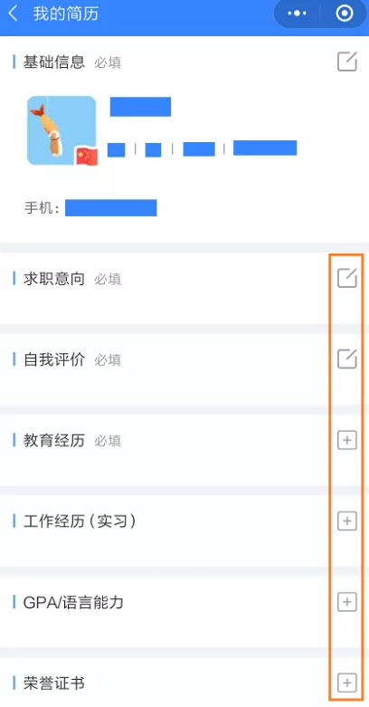

**到这里所需要做的事情就全部结束啦~**

图文： 广东大学生就业创业

广州华立学院就业指导中心